D31 **Inicio Amman - Fin Amman**

**les**

**na**

**Salid**

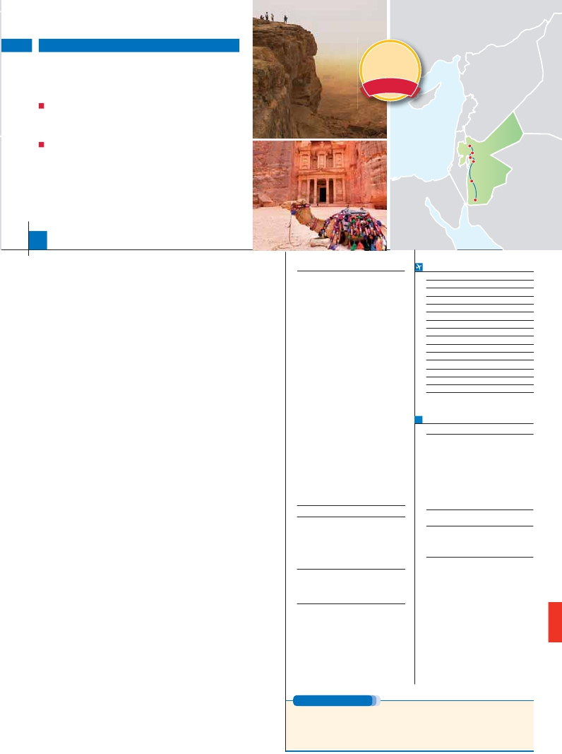

MARAVILLAS DE JORDANIA

**2** noches en Petra,**5** en Amman

DOS OPCIONES

Media pensión (MP)

Pensión completa (PC)

**as** **sema**

**TODO**

**EL AÑO**

**GARANTIZADAS**

VISITAS Y EXCURSIONES

Jerash

Visitas panorámicas a: Amman

Visitas al Mar Muerto

Jerash y Ajlun, a Madaba, Monte Nebo

Petra, El Tesoro, El Monasterio y Templo de los Alados

Paseo en todo terreno 4x4 en el desierto de Wadi Rum

Monte Nebo

Amman

Madaba

Petra

Wadi Rum

8

días ...  desde 900 $ USA

**DÍA 1.** (Domingo)**AMMAN**

**Ciudad** **Doble**   **Spto.**

Llegada a**Amman**, asistencia en el aeropuer-

to. Trámites de visado y traslado al hotel elegi-

do.**Cena** y alojamiento.

**DÍA 2.** (Lunes)**AMMAN-JERASH-AJLUN-**

**AMMAN**

**Desayuno.** A primera hora de la mañana,

realizaremos la visita panorámica de**Amman**,

una de las ciudades más antiguas del mundo

y capital del**Reino Hachemita de Jordania.**

Amman es una mezcla de modernidad y tra-

dición, una ciudad agradable y acogedora en

la que apreciará la hospitalidad de sus gen-

tes y podrá disfrutar de sus vivos mercados

y de las muchas huellas que su larga historia

ha dejado. Conoceremos el**centro urbano**,

sus avenidas más importantes y veremos su

**Teatro Romano** (construido en el s.II d.C.

con capacidad para 6.000 personas y ex-

cavado en la ladera de una colina que antes

había servido de cementerio). También podre-

mos ver el Odeón (erigido en la misma época

que el teatro y utilizado para manifestaciones

musicales), el nymphaeum (principal fuente

de la ciudad), la preciosa ciudadela romana

y la guarnición de los centuriones. Salida en

dirección a**Jerash**, conocida como la**Pom-**

**peya de Oriente**, una ciudad romana en gran

estado de conservación. Situada al norte de

Amman, la zona ha estado habitada desde el

Neolítico, destacando Jerash como la perla

de la Decápolis, el conjunto de diez ciudades

que fue sede del Imperio Romano en Medio

Oriente. En el interior de sus murallas podre-

mos descubrir la belleza del templo dedicado

a**Zeus**, el**Arco de Adriano** y el**Foro**, de for-

ma oval y rodeada de una hermosa colum-

nata. Seguiremos andando por el cardo, una

larga avenida (600 m) columnata para llegar

a uno de los dos teatros que la ciudad aún

conserva. Tras el**almuerzo** (opc. PC) visitare-

mos el**Castillo de Ajlun,** fortaleza construida

en 1185 como guarnición para proteger Ajlun

durante las cruzadas y reconstruido más tarde

en el s.XIII por los mamelucos. Regreso a**Am-**

**man. Cena** y alojamiento.

**DÍA 4.** (Miércoles)**PETRA**

**Desayuno**. A primera hora de la mañana vi-

sitaremos**incluido** el lugar arqueológico más

importante de Jordania y uno de los más im-

presionantes del mundo,**Petra,** declarada

Patrimonio de la Humanidad por la UNESCO

en 1985.**Petra** está esculpida en arenisca ro-

sada que adquiere unos tonos de óxido oscu-

ro combinados con bandas grises y amarillas.

Cuenta con más de 800 monumentos tallados.

Comenzaremos nuestro recorrido por**el Siqh**,

espectacular cañón que permite el acceso a la

cuenca de Petra. Visitaremos la ruina conocida

como**“el Tesoro”**, cuya fachada, bellamente

esculpida, es mundialmente famosa;**el Mo-**

**nasterio,** el edificio más remoto de la ciudad;

el**Anfiteatro** con un aforo de 800 personas,

y el Templo de los Leones Alados.**Almuerzo**

(opc. PC). Por la tarde regreso al hotel.**Cena**

y alojamiento.

**DÍA 5.** (Jueves)**PETRA-WADI RUM-**

**AMMAN**

**Desayuno**. Salida hacia el desierto de**Wadi**

**Rum**, uno de los paisajes más espectaculares

de toda Arabia, donde las montañas de colo-

res cambiantes con la luz del día emergen de

forma vertical de la llanura arenosa. La visita

**incluida** que se realiza en peculiares**vehícu-**

**los todoterreno** conducidos por beduinos,

consiste en una incursión en el impresionante

paisaje lunar de este desierto.**Almuerzo** (opc.

PC). Tendrá oportunidad de disfrutar de una

experiencia única paseando por el desierto a

lomos de un camello (no incluido). Continua-

ción de nuestro viaje hacia**Amman. Cena** y

alojamiento.

**DÍA 6.** (Viernes)**AMMAN-MAR MUERTO-**

**AMMAN**

**Desayuno**. Por la mañana, visitaremos el**Mar**

**Muerto**, el punto más bajo de tierra, situado

a 416 m. bajo el nivel del mar entre Jordania,

Israel y Cisjordania. Los Griegos lo llamaban

lago Asfaltites, por los depósitos de asfalto

que se encuentran en sus orillas y que fueron

descubiertos y explotados desde la Edad An-

**INCLUIDO EN EL TOUR**

**Asistencia** en aeropuertos y traslados a

los hoteles de: Amman, Petra.

**Hoteles:**                         -

bitación doble con todos los servicios.

**Comidas** (bedidas no incluidas):

PC: desayuno buffet y 12 comidas.

**Guía acompañante de habla hispana**

durante todo el recorrido.

**Visitas incluidas**:

**Ammán:**

Visita panorámica de Amman

Mar Muerto

Jerash (La Pompeya de Oriente)

Castillo de Ajlun

Madaba

Monte Nebo

**Petra:**

Visita panorámica de Petra

El Cañón de Entrada (Siqh), el Tesoro, el

Monasterio, el Anfiteatro y el Templo de

los Leones

Bajada a caballo hasta la puerta de Petra

**Seguro de viaje Mapfre Asistencia.**

**HOTELES previstos o similares**

**Amman**

Al Fanar        **\*\*\***  alfanarpalacehotel.com

Arena Hotel     **\*\*\***   arenahoteljordan.com

Geneva Hotel   **\*\*\*\*** genevahotel-amman.com

Arena Space    **\*\*\*\*** arenaspalacehotel.com

Regency       **\*\*\*\*\***  theregencyhotel.com

**Petra**

Edom          **\*\*\***       edomhotel.com

Candles        **\*\*\***      candlespetra.com

Panorama Petra **\*\*\*\*** petrapanoramahotel.com

Nabatean Castle **\*\*\*\*\***     moevenpick.com

**FECHAS DE INICIO AMMAN**

**2018**

**Marzo**          18   25

**Abril**             1    8   15  22   29

**Mayo**            6   13   20   27

**Junio**            3   10   17   24

**Julio**             1    8   15   22   29

**Agosto**           5   12   19   26

**Septiembre**       2    9   16   23   30

**Octubre**          7   14   24   28

**Noviembre**       4   11   18   25

**Diciembre**        2    9   16   23   30

**2019**

**Enero**            6   13   20   27

**Febrero**          3   10   17   24

**Marzo**           3   10

T. Baja   T. Media   T. Alta

**PRECIOS POR PERSONA $ USA en hab. doble**

**3\*\*\***  **4**** 5\*\*\*\*\***

En media pensión. . . . . . . . **900 1.020 1.250**

En pensión completa . . . . . . **1.050 1.165 1.400**

Spto. habitación individual . .**310 440 635**

Temporada Media . . . . .    **20 20 30**

Temporada Alta . . . . . . . .   **30 35 40**

Bono anulación sin gastos . .   **30 30 30**

**NOCHES EXTRAS por persona en AD**

**Indiv.**

**Amman ***.........................** **60**    **40**

**Amman ****.......................**    **110**    **60**

**Amman *****......................**    **150**   **140**

**NOTAS**

siempre el contenido de las mismas.

20.00 hrs la cena no estaría incluida.

día libre. Este día almuerzo no estará incluido para

opción PC.

Visado: Deberá consultar requisitos y condiciones en la

**DÍA 3.** (Martes)**AMMAN-MADABA-**

**MONTE NEBO-PETRA**

**Desayuno** y salida en dirección a**Madaba**,

pueblo mencionado en la Biblia y muy conoci-

do por sus mosaicos de la época bizantina. Vi-

sitaremos**incluida** la**iglesia griega ortodoxa**

**de San Jorge**, donde se encuentra el enorme

**mapa mosaico de Madaba. Almuerzo** (opc.

PC). Continuaremos hacia**el Monte Nebo,** el

lugar ideal para admirar la vista panorámica

del Valle del Jordán y del Mar Muerto. Conti-

nuación hacia la mágica**Petra. Cena** y alo-

jamiento.

tigua.Tiempo libre para disfrutar de un baño

en sus salinas aguas terapeúticas.**Almuerzo**

(opc. PC) Regresamos a**Amman. Cena** y alo-

jamiento.

**DÍA 7.** (Sabado)**AMMAN**

**Desayuno.** Día libre para conocer la capital

jordana. Posibilidad de realizar una excursión

opcional a Betania.**Cena** y alojamiento.

**DÍA 8.** (Domingo)**AMMAN**

**Desayuno**. A la hora indicada, traslado al ae-

ropuerto. Fin del viaje y de nuestros servicios.

entidad que corresponda en su país de origen

Cuando el número de pax. sea inferior a 4 consultar

suplemento..

**PRE O POST VIAJE**

Si lo desea, añada 3 días extras en Madrid o Lisboa, o participe en un tour por Andalucía de 5 días.

**Madrid**.......................................    **3** días /**2** noches     desde**290 $**  ver pág. 247

**Lisboa** ......................................    **3** días /**2** noches     desde**410 $**  ver pág. 248

**Andalucía y Toledo** .................    **5** días /**4** noches     desde**800 $**  ver pág. 249

**193** PANAVISIÓN